

Suspender Localidade Atualização Cadastral
Esta funcionalidade, que pertence ao Módulo Cadastro, permite à gerência de cadastro suspender o cadastramento de uma ou mais localidades via atualização cadastral. A funcionalidade pode ser acessada via Menu de sistema, no caminho: GSAN > Cadastro > Atualização Cadastral Dispositivo Móvel > Suspender Localidade para Atualização Cadastral.
Feito isso, o sistema visualiza a tela abaixo:

Observação
Informamos que os dados exibidos nas telas a seguir são fictícios, e não retratam informações de clientes.
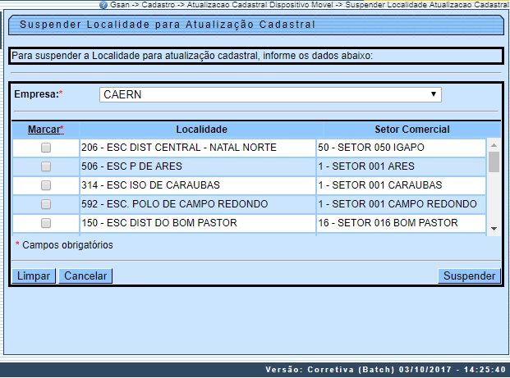
Ao selecionar o campo obrigatório Empresa, o sistema carrega o quadro abaixo com as localidades disponíveis. Marque o checkbox correspondente à localidade que deseja suspender ou no link Marcar para selecionar todas. Depois, clique em .

Preenchimento dos campos
Campo | Orientações para Preenchimento
Empresa | Campo obrigatório - Selecione uma das opções disponibilizadas pelo sistema.
Marcar | Campo obrigatório - Marque uma ou mais opções no checkbox correspondente à(s) localidade(s) que deseja suspender o cadastramento.

Funcionalidade dos Botões
Botão | Descrição da Funcionalidade
 | Ao clicar neste botão, o sistema limpa o conteúdo dos campos na tela.
 | Ao clicar neste botão, o sistema cancela a operação e retorna à tela principal.
 | Ao clicar neste botão, o sistema autoriza o processamento, suspendendo a localidade para atualização cadastral.

Referências
Suspender Localidade Atualização Cadastral

Termos Principais
Cadastro
Atualização Cadastral Via Dispositivo Móvel

Vídeos
Suspender Localidade para Atualização Cadastral
Clique aqui para retornar ao Menu Principal do GSAN

